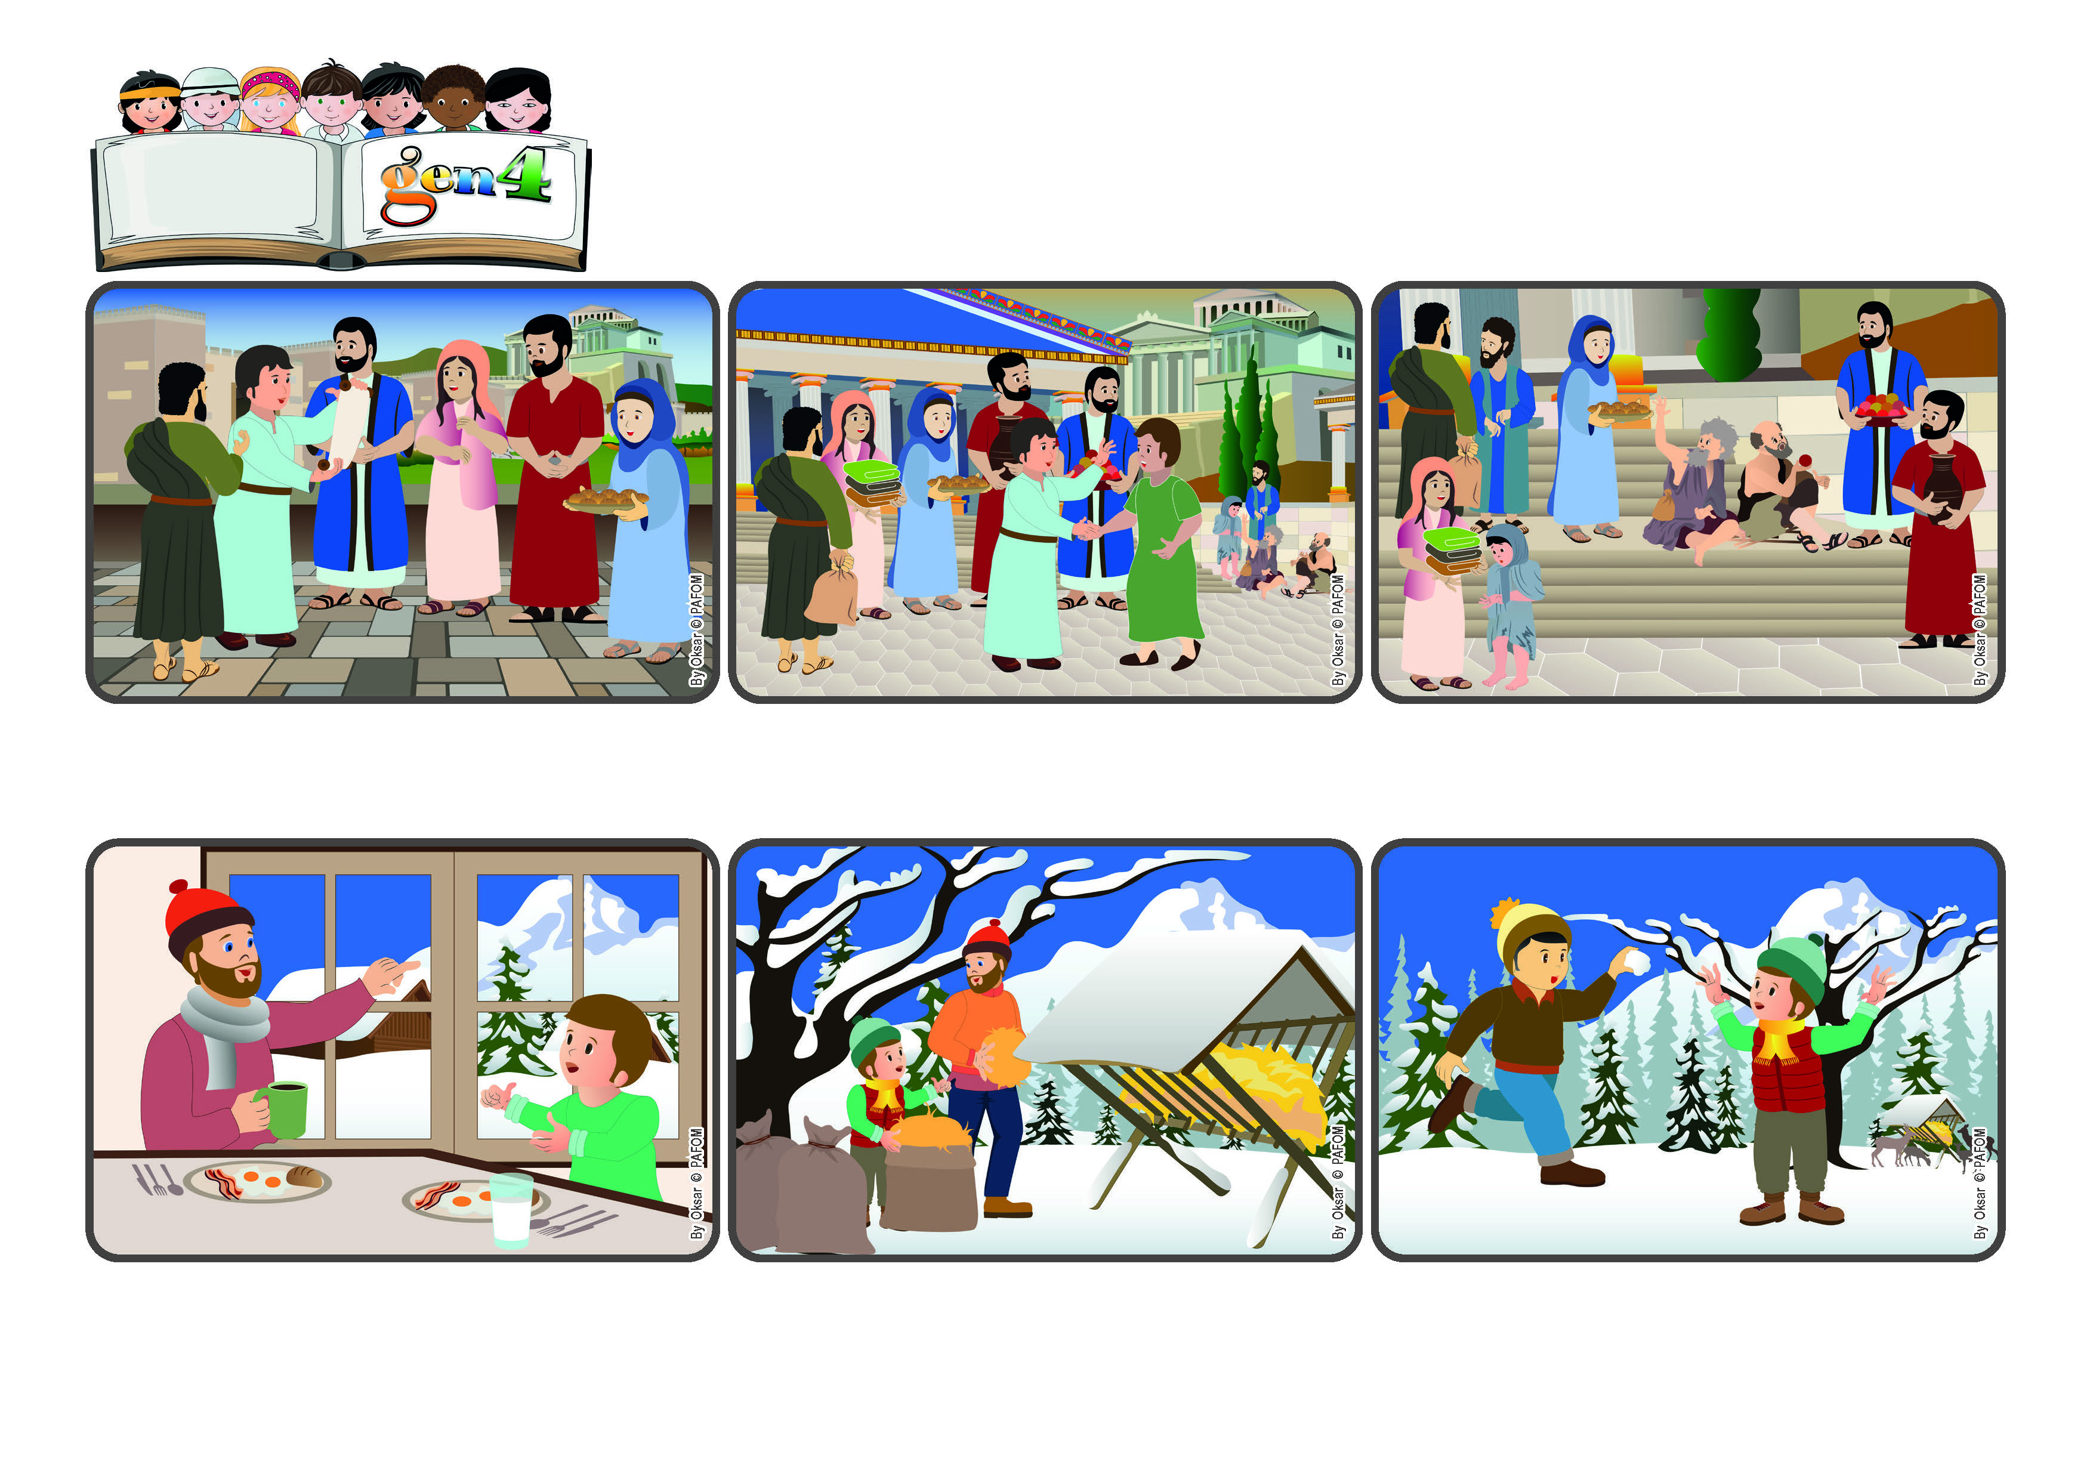

**2024ねん2がつ**

**すべてのことをあいのうちにおこないなさい。**

**（Iコリント１６，１４）**

**いのちの ことば**

**ジェン4**

**どんなことでもあいをもってしよう。**



focolare.org/japan

**ジャネットはスロベニアにすんでいます。あるふゆのにちようび、パパがいいました。「さむいけどすてきなひになるよ！いっしょにもりにいってくる？いろんなやぎたちにほしくさをやらなければいけないから！」**

**まだあさはやくで、ジャネットは、まだねむくて、あったかいいえにいたいとおもいました。でも、パパはおてつだいがひつよう、とおもい、いっしょにふくをきてでかけ、はじめのところにつくと、あいをもってほしくさをいれるためのふくろをひらきつづけました。**

**べつの、かこいのところにつくと、マルチンにあいました。かれは、ジャネットのともだちのじぇん４です。「ぼくもてつだうよ。」　いっしょにすることはもってすてきです！」しごとはすぐにおわって、そのあとゆきがっせんであそびました！**

**さいごまであいして、どんなことでもあいをもってすることをわすれないように、このようにあいさついしています。「すべてのことをあいをもっておこないなさい。」そうです、なぜなら、あいだけが、イエスさまのともだちであるとわからせてくれるからです。**

**おおきなあいをもって、たすけをひつようなひとたちのため、よぶんなものをとっておくように、そして、よろこびのうちにたくさんにひとたちに、イエスさまのことばをつげるようにといっています。**

**イエスさまのふっかつのあと、いろんなまちに、クリスチャンのグループができました。しとたちは、たくさんたびをして、みんながイエスさまのおしえをいきれるように、たすけています。パウロは、コリントのクリスチャンたちにてがみをかいています。**

**ジェン４とは、キアラ・ルービックが創立したフォコラーレの子どもたちです。**

**© PAFOM, フォコラーレ www.focolare.org. イラストと文-ジェン４センター監修**